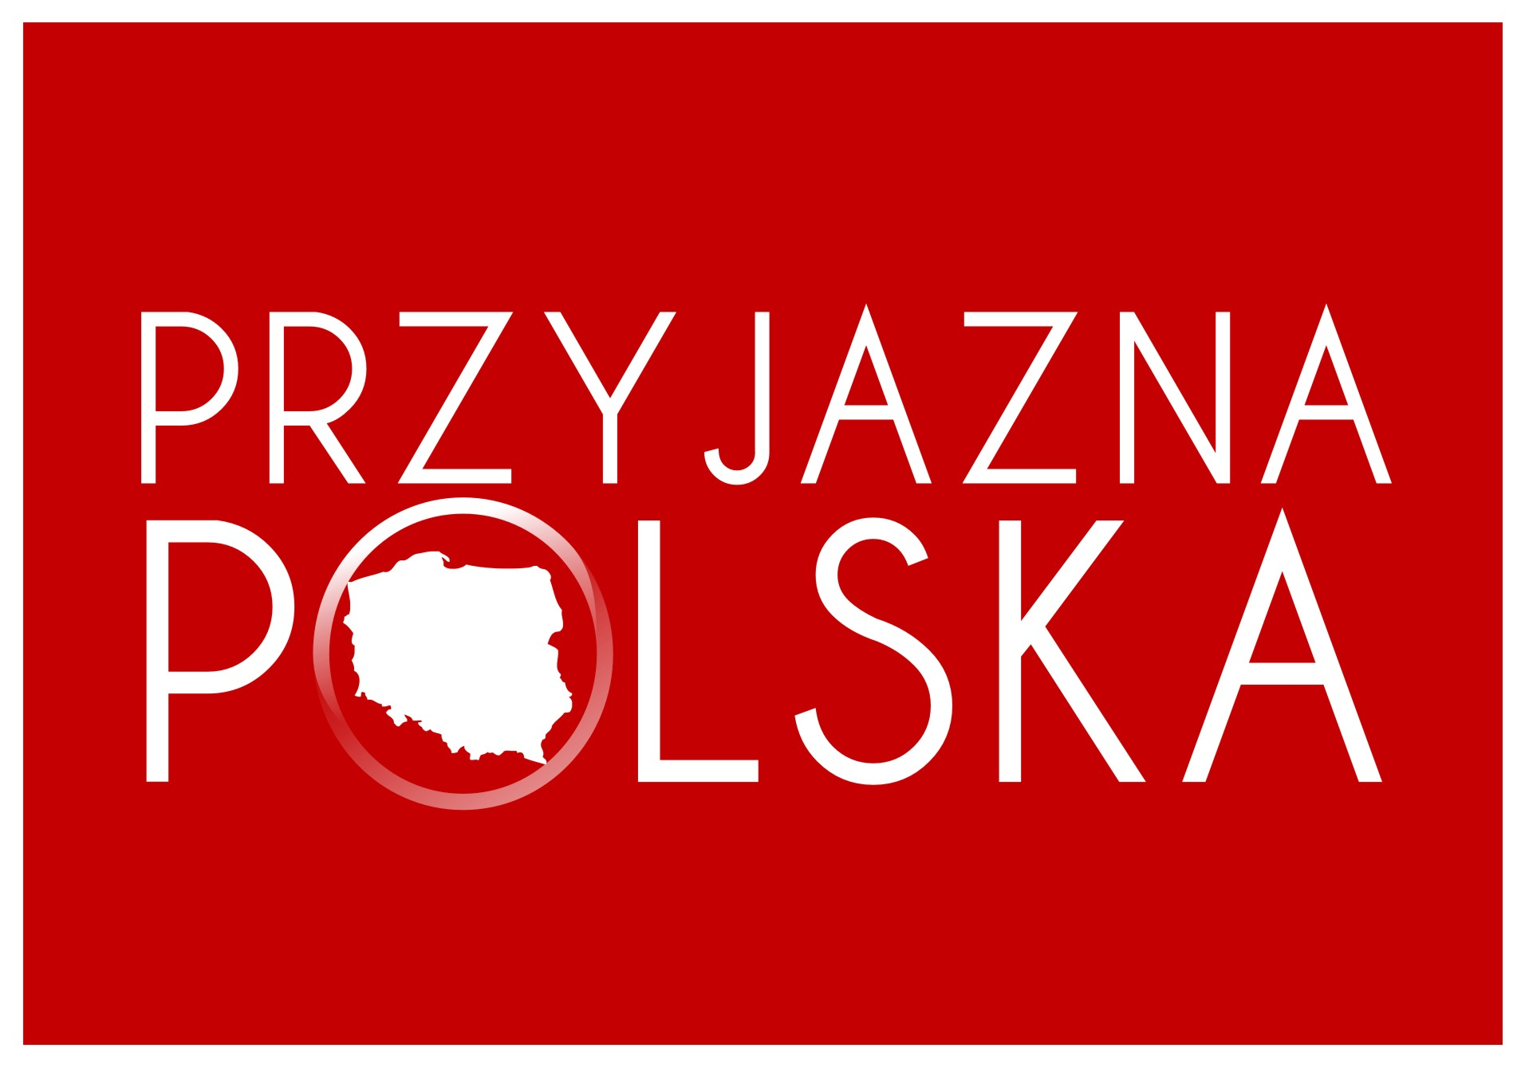

„Przyjazna Polska” 2024

PROGRAM PROMOCJI POLSKICH SAMORZĄDÓW

Ankieta podstawowa
Wypełniana przez Uczestnika wraz z ankietami tematycznymi

I. Dane ogólne
UCZESTNIK (proszę podać nazwę: Miasto XXX, Gmina XXX, Miasto i Gmina XXX, Powiat XXX) :
POWIAT:
WOJEWÓDZTWO:
NAZWA UCZESTNIKA DO UMIESZCZENIA NA CERTYFIKACIE
(proszę podać nazwę np. Miasto XXX, Gmina XXX, Miasto i Gmina XXX, Powiat XXX)¹:
ADRES URZĘDU MIASTA / GMINY/ POWIATOWEGO
(proszę podać adres, na który będzie kierowana korespondencja związana z udziałem w programie)
Pełna nazwa urzędu:
Ulica i nr domu:
Kod pocztowy: |  | Miejscowość:
Telefon (z numerem kierunkowym):
http://
e-mail:
Imię i nazwisko
(zaznaczyć właściwe):

wójta burmistrza
prezydenta starosty
e-mail:
Imię i nazwisko oraz stanowisko osoby do kontaktów w sprawie programu:
Telefon (z numerem kierunkowym):
e-mail:

Informacje finansowe o gminie
Budżet gminy/powiatu w 2023 roku: |  | PLN
Dochody gminy/powiatu w 2023 roku |  | PLN
Wydatki gminy/powiatu w 2023 roku |  | PLN
Wydatki gminy/powiatu na oświatę i wychowanie w 2023 r. |  | PLN
Wydatki gminy/powiatu na ochronę zdrowia w 2023 r. |  | PLN
Wydatki gminy/powiatu na zadania inwestycyjne realizowane w 2023 r. |  | PLN
Udział wydatków inwestycyjnych w wydatkach w 2023r. |  | %
Kwota pozyskanych środków zewnętrznych na inwestycje w 2023 r.
Zadłużenie na 31 grudnia 2023 r., (zgodnie z sprawozdaniem do RIO na 31.03.2024 r.) |  | PLN

Informacje o gminie
Liczba zatrudnionych pracowników  Urzędu Gminy/Miasta/Powiatu: |  |  | Osób
Powierzchnia gminy/powiatu: |  |  | km²
Pokrycie planami zagospodarowania przestrzennego |  |  | %
Tereny inwestycyjne Gminy/Powiatu ( w tym prywatne) |  |  | ha
Tereny inwestycyjne - Pokrycie planami zagospodarowania przestrzennego |  |  | %
Charakter administracyjny gminy/powiatu: | ❒ miejski   miejsko-wiejski   wiejski
Liczba mieszkańców wg stanu nd 31.12.2023 |  |  | Osób
Stopa bezrobocia na koniec 2023 r. |  | %
Liczba zarejestrowanych firm w gminie |  | Szt.
Liczba funkcjonujących gospodarstw rolnych i ogrodniczych w gminie |  | Szt.

II. Część merytoryczna

1. Przyjazność gminy/miasta/powiatu
Prosimy o przedstawienie działań, rozwiązań, przedsięwzięć, uchwał itp. funkcjonujących w gminie/mieście/powiecie mających na celu budowę przyjaznego środowiska oraz zapewnienie przyjaznego podejścia administracji gminy/miasta/powiatu do: biznesu, inwestorów, mieszkańców i gości. Prosimy o swobodną wypowiedź, z której będzie wynikało zaangażowanie gminy w budowę przyjaznego środowiska dla mieszkańców, gości (np. turystów) i biznesu. Prosimy o zilustrowanie wypowiedzi dowolnymi przykładami.

2. Społeczna odpowiedzialność i zrównoważony rozwój
Prosimy o wskazanie, jak na rozwój społeczno-ekonomiczny i dbanie o środowisko naturalne wpływa kierowanie się przez władze gminy/miasta/powiatu zasadami społecznej odpowiedzialności oraz dążenie do zrównoważonego rozwoju. Prosimy o swobodną wypowiedź, z której będzie wynikało społecznie odpowiedzialne podejście gminy do środowiska i dbałość o zrównoważony rozwój. Prosimy o zilustrowanie wypowiedzi przykładami.

3. Stwarzanie warunków sprzyjających aktywności
Prosimy o wskazanie takich działań i rozwiązań gminy/miasta/powiatu, które zachęcają do aktywności obywatelskiej oraz aktywności w zakresie biznesu. Prosimy o swobodną wypowiedź wzbogaconą dowolnymi przykładami potwierdzającymi konkretne działania, przedsięwzięcia, rozwiązania, uchwały itp., zachęcające do aktywności obywatelskiej lub biznesowej.

4. Dążenie do poprawy warunków życia mieszkańców
Prosimy o wskazanie działań, rozwiązań, przedsięwzięć, uchwał itp., których celem jest poprawa warunków życia mieszkańców. Prosimy o swobodną wypowiedź, co zrobiono w tym zakresie w ostatnich 3-4 latach.

5. Dbałość o rozwój dzieci i młodzieży
Prosimy o wskazanie, w jaki sposób gmina/miasto/powiat dba o rozwój dzieci i młodzieży poprzez działania podejmowane w zakresie edukacji, sportu, kultury i rekreacji oraz w ramach innych aktywności. Prosimy o swobodną wypowiedź ilustrowaną dowolnymi przykładami.

6. Poszanowanie dla seniorów i osób z niepełnosprawnościami
Prosimy o wskazanie działań, rozwiązań, przedsięwzięć, uchwał itp., które ukierunkowane są na stwarzanie dobrych i godnych warunków życia seniorów oraz osób z niepełnosprawnościami. Prosimy o swobodną wypowiedź ilustrowaną dowolnymi przykładami.

7. Podnoszenie jakości i stanu infrastruktury technicznej
Prosimy o wskazanie działań, rozwiązań, przedsięwzięć, uchwał itp., które mają na celu podnoszenie jakości infrastruktury technicznej. Prosimy o swobodną wypowiedź zilustrowaną dowolnymi przykładami.

8. Gospodarność i planowe podejście do rozwoju
Prosimy o scharakteryzowanie działań, rozwiązań, przedsięwzięć i uchwał, które wskazują na planowe podejście gminy do rozwoju oraz na to, że gmina/miasto/powiat w podejmowanych działaniach kieruje się gospodarnością. Prosimy o swobodną wypowiedź ilustrowaną dowolnymi przykładami.

Ogólna Klauzula Informacyjna RODO
Informujemy Panią/Pana, że przetwarzamy Pani/Pana dane osobowe – szczegółowe informacje poniżej:
I. Administrator danych osobowych
Przyjazna Polska Sp. z o.o., ul. Króla Stanisława Augusta 20-12, 35-210 Rzeszów. NIP: 8130139611, REGON: 690248866
II. Dane kontaktowe do administratora danych
Można się z nami skontaktować:
1. telefonicznie: +48 603 100 900,
2. pod adresem e-mail: info@przyjaznapolska.pl
3. pisemnie, przesyłając korespondencję na adres: ul. Dworzysko 55, 35-213 Rzeszów
III. Cele przetwarzania danych osobowych i podstawa prawna
Przetwarzamy Pani/Pana dane osobowe na podstawie Rozporządzenia Parlamentu Europejskiego i Rady (UE) 2016/679 z dn. 27.04.2016 r. dotyczącego ochrony danych osobowych (RODO) w celu:
1. przekazywania informacji o Programie „Przyjazna Polska” tj. m.in.: o jego przebiegu, wyłonieniu jego zwycięzców, ogłoszeniu wyników i doręczeniu nagród zwycięzcom;
2. marketingu bezpośredniego produktów lub świadczonych usług - ponieważ przetwarzanie jest niezbędne do realizacji prawnie
uzasadnionego interesu (art. 6 ust.1 lit. f RODO), którym jest możliwość realizacji marketingu bezpośredniego;
3. ustalenia, dochodzenia lub obrony przed roszczeniami, związanymi z przetwarzaniem Pani/Pana danych osobowych, ponieważ
przetwarzanie jest niezbędne do realizacji prawnie uzasadnionego interesu (art. 6 ust.1 lit. f RODO), którym jest możliwość ustalenia, dochodzenia lub obrony przed roszczeniami;
5. spełnienia ciążących na nas obowiązków prawnych wynikających z właściwych przepisów prawa – gdyż przetwarzanie w tym
przypadku jest niezbędne do wypełnienia wymogów prawnych, którym podlegamy (art. 6 ust. 1 lit. c RODO).
IV. Kategorie odbiorców danych
Pani/Pana dane osobowe, mogą być udostępnione następującym kategoriom podmiotów:
1. podmiotom upoważnionym na podstawie przepisów prawa (min. sądy, organy państwowe, itd);
2. podmiotom powiązanym świadczącym usługi księgowe, informatyczne, marketingowe, komunikacyjne i analityczne, prawne i windykacyjne;
3. podmiotom, z którymi współpracujemy.
VI. Przekazywanie danych poza Europejski Obszar Gospodarczy
1. Pani/Pana dane osobowe nie będą przekazywane do państwa trzeciego.
VII. W każdej chwili przysługuje Pani/ Panu prawo żądania dalszych informacji i otrzymania szczegółów dotyczących podejmowanych zabezpieczeń.
VIII. Okres przechowywania danych
Pani/Pana dane będziemy przetwarzać w celu:
1. przekazywania informacji o Programie „Przyjazna Polska” – do momentu wycofania zgody lub rozstrzygnięcia i rozliczenia Programu.
2. marketingu bezpośredniego produktów lub świadczonych usług – do momentu wycofania zgody lub rozstrzygnięcia i rozliczenia Programu.
3. ustalenia, dochodzenia lub obrony przed roszczeniami – do momentu przedawnienia tych roszczeń.
4. wypełnienia ciążących na nas obowiązków prawnych – do momentu wygaśnięcia obowiązków przechowywania danych wynikających z przepisów prawa;
IX. Pani/Pana prawa
Zgodnie z RODO, przysługuje Pani/Panu prawo do:
1. dostępu do swoich danych oraz otrzymania ich kopii;
2. sprostowania (poprawiania, uzupełniania) swoich danych;
3. usunięcia danych, ograniczenia przetwarzania danych;
4. wycofania zgody na przetwarzanie Pani/Pana danych osobowych w dowolnym momencie. Cofnięcie zgody nie wpływa na zgodne z prawem przetwarzanie, którego dokonano na podstawie Pani/Pana zgody, przed jej wycofaniem;
5. przenoszenia danych;
6. wniesienia skargi do organu nadzorczego. W celu skorzystania z powyższych praw skontaktuj się z nami: poprzez e-mail, lub telefonicznie.
X. Prawo do sprzeciwu
Pani/Pan, w każdym czasie może wyrazić sprzeciw wobec przetwarzania Pani/Pana danych osobowych poprzez kontakt mailowy lub telefoniczny wskazany w pkt. II.
XI. Informacja o wymogu lub dobrowolności podania danych i konsekwencjach ich niepodania
Podanie Pani/Pana danych osobowych jest dobrowolne, ale niezbędne do wykonywania naszych zobowiązań oraz prawidłowej realizacji świadczonych przez nas usług.

Informacje o sposobie przetwarzania danych osobowych są zawarte w klauzuli informacyjnej dołączonej na ostatniej stronie tego dokumentu
U
będzie wykorzystana o ile uczestnik uzyska certyfikat w roku 2024

